ALEJANDRO  PEÑA  LIC EN LENGUAJE  Y  PRODUCCIÓN  AUDIOVISUAL  SIERRA DE ASCOTAN #4917  COL.VILLAMITRAS  8115310507  83733381  ALEJANDRO.AYALA.99@GMAIL.COM |  | ACERCA DE MI  -Productor  -Musico  -Cinefilo  - Apasionado al fútbol  Educación  licenciatura en lenguaje y producción audiovisual ▪ 2012 – 2016  FACULTAD DE ARTES VISUALES (UANL)  EmplEOS  productor/postproductor en IMAGYX  SAN PEDRO, GARZA GARCIA ▪ 2013 – ACTUAL  - Encargado a la producción y postproducción de contenido web  - Editor en diversos tipos de proyectos para distintos clientes ( The Home Depot, Papalote Museo del niño, FEMSA)  - Encargado en grabación de locuciones (voice over)  - Segunda unidad en cámara  - Asistente de producción  VENTAS en DICOMSA  CUMBRES, ▪ 2011 – 2013  - Encargado de ventas  - Repartidor.  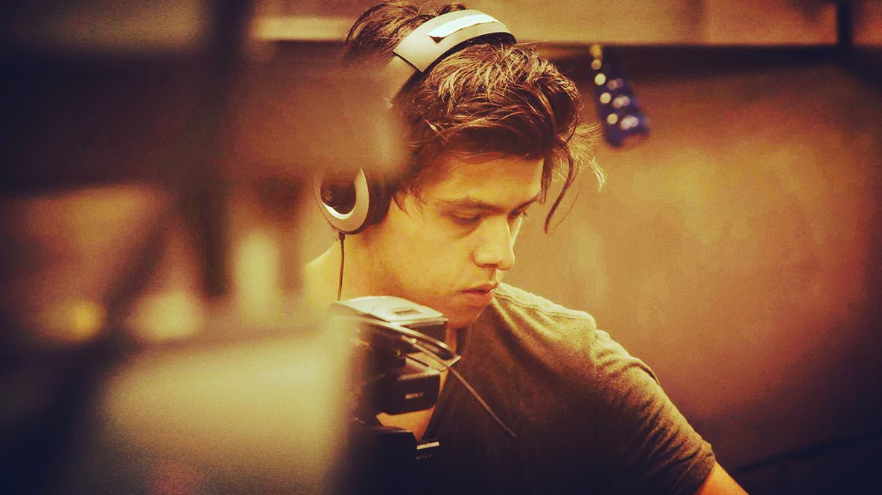

habilidades
PROACTIVO
ENTUSIASTA
ADAPTABLE
ATENTO
COLABORADOR
MULTITASK
SENTIDO ARTISTICO

SOFTWARE
Adobe Premiere
Adobe Photoshop
Adobe Audition
Adobe Encoder
Final Cut
Adobe After Effects
Da vinci Resolve

LANGUAGES
ESPAÑOL
INGLES (95%)

